ผลการปฏิบัติงานของแต่ละสายงาน
สถานีตำรวจภูธรดงป่าคำ ประจำปีงบประมาณ 2568
เดือน ตุลาคม 2567
งานป้องกันปราบปราม
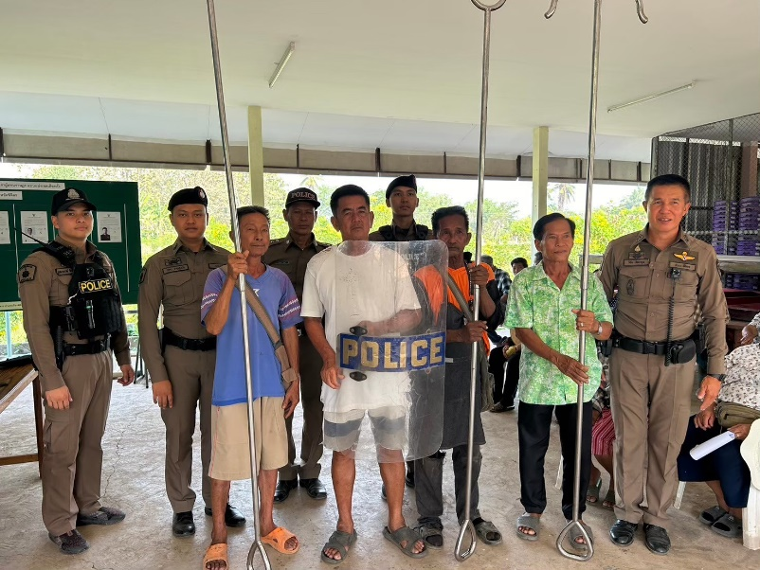

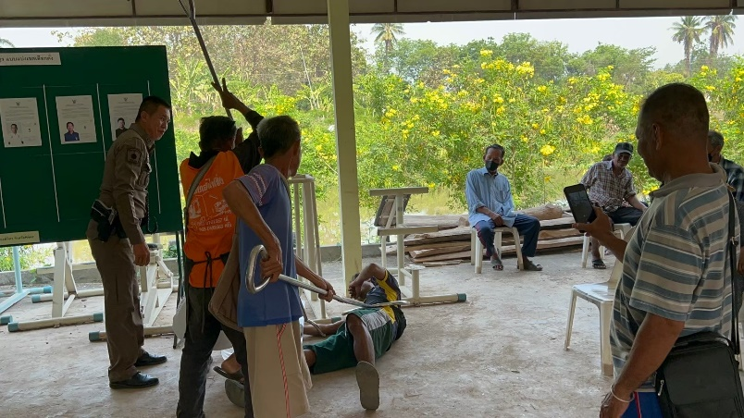

วันที่ 22 ต.ค.67 10.00 น. ควบคุมการปฏิบัติโดย พ.ต.ท.วีระวุฒิ ทองวัน สว.สภ.ดงป่าคำ , ร.ต.อ.วิชัย ปัจจากุล รอง สวป.สภ.ดงป่าคำ พร้อมด้วยเจ้าหน้าที่สายตรวจรถยนต์ ซักซ้อมแผนเผชิญเหตุบุคคลคลุ้มคลั่ง ณ ศาลาประชาคม ม.8 บ้านดงป่าคำเหนือ ต.ดงกลาง อ.เมือง จ.พิจิตร ผลการปฏิบัติซักซ้อมแผนเผชิญเหตุในครั้งนี้สำเร็จลุล่วงได้ด้วยดี ชาวบ้านมีความเข้าใจเป็นอย่างดี ในการซ้อมแผนเผชิญเหตุบุคคลคลุ้มคลั่งในครั้งนี้ และสามารถนำไปปฏิบัติใช้ได้จริงในเขตพื้นที่

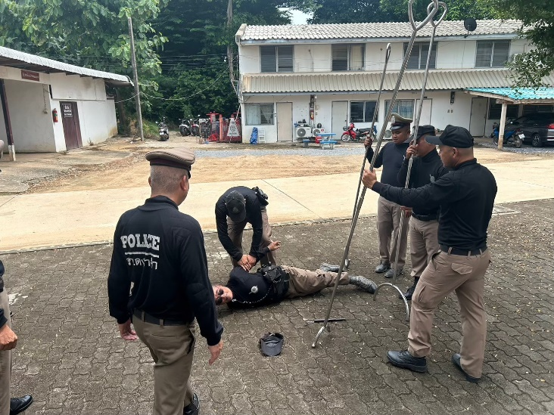

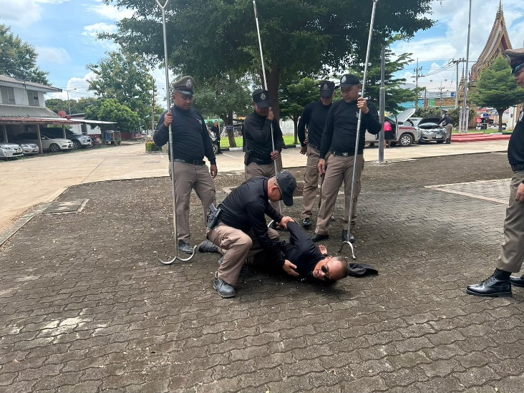

วันที่ 9และ 16 ต.ค.67 เวลา 09.00 น ภายใต้การอำนวยการ พ.ต.ท.วีระวุฒิ ทองวัน สว.สภ.ดงป่าคำ มอบหมายให้ร.ต.อ.จักรกริศน์ ทองขันนาค รอง สวป.สภ.ดงป่าคำ เป็นผู้ฝึกทบทวนยุทธวิธีการใช้ไม้ง่าม ทบทวนการใช้ไม้ง่ามให้กับสายตรวจรถยนต์ และสายตรวจตำบลทั้งสองตำบลของสภ.ดงป่าคำ

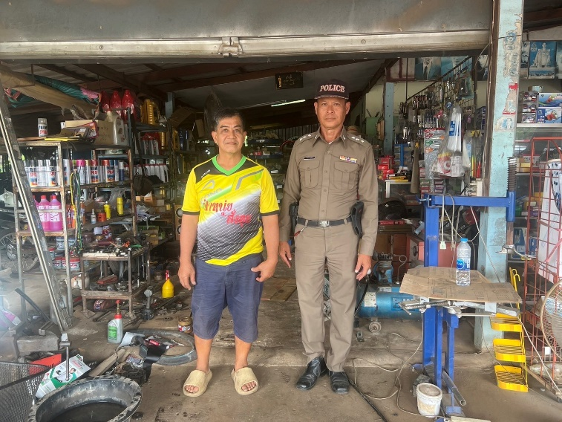

วันนี้ ( 11 ต.ค. 67 )เวลา 11.30 ร.ต.อ.วิชัย ปัจากุล รอง สวป.สภ.ดงป่าคำ ร้อยเวร20 ได้ตรวจในเขตพื้นที่รับผิดชอบ ตามโครงการ Stop Walk & Talk ได้กำชับร้านซ่อมรถ ไม่ให้ดัดแปลงสภาพรถให้กับเยาวชน

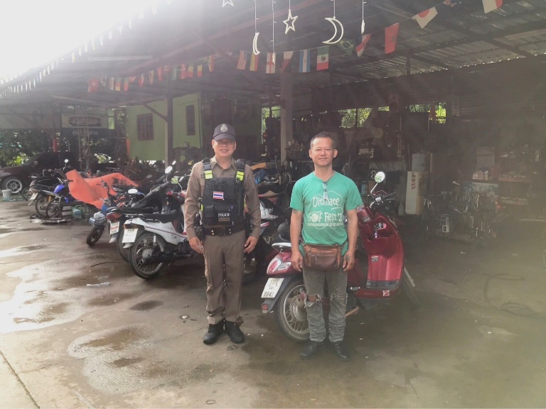

วันนี้ (27 ต.ค. 67 )เวลา 11.30 ร.ต.อ.จักรกริศน์ ทองขันนาค รอง สวป.สภ.ดงป่าคำ ร้อยเวร20 ได้ตรวจในเขตพื้นที่รับผิดชอบ ตามโครงการ Stop Walk & Talk ได้กำชับร้านซ่อมรถ ไม่ให้ดัดแปลงสภาพรถให้กับเยาวชน

งานจราจร
เมื่อวันที่ 10 ตุลาคม 2567 พ.ต.ท.วีระวุฒิ ทองวัน สว.สภ.ดงป่าคำ พร้อมด้วย ร.ต.อ.จักรกริศน์
ทองขันนาค รอง สวป.สภ.ดงป่าคำ และเจ้าหน้าที่สายตรวจรถยนต์,สายตรวจจราจร ตั้งจุดตรวจกวดขันวินัยจราจรและตรวจวัดปริมาณแอลกอฮอล์ เพื่อป้องกันและลดการเกิดอุบัติเหตุทางถนน บนถนนหลวงหมายเลข 113 บริเวณหน้าที่พักสายตรวจตำบลดงป่าคำ ม.9 ต.ดงป่าคำ อ.เมือง จ.พิจิตร
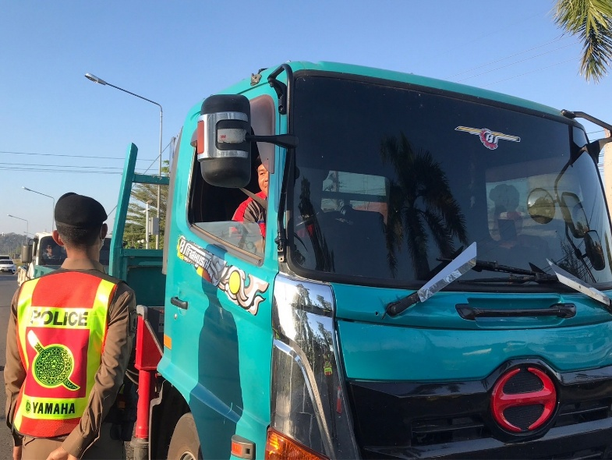
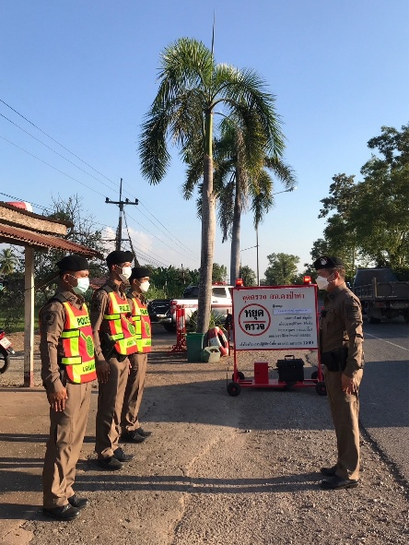

เมื่อวันที่ 20 ตุลาคม 2567 ร.ต.อ.วิชัย ปัจจากุล รอง สวป.สภ.ดงป่าคำ พร้อมสายตรวจจราจร ดำเนินการอำนวยความสะดวกด้านการจราจร ให้แก่ประชาชนข้ามถนนเพื่อความปลอดภัยในงานอุปสมบท บริเวณทางแยกวัดเขารูปช้าง ต.ดงป่าคำ อ.เมือง จ.พิจิตร
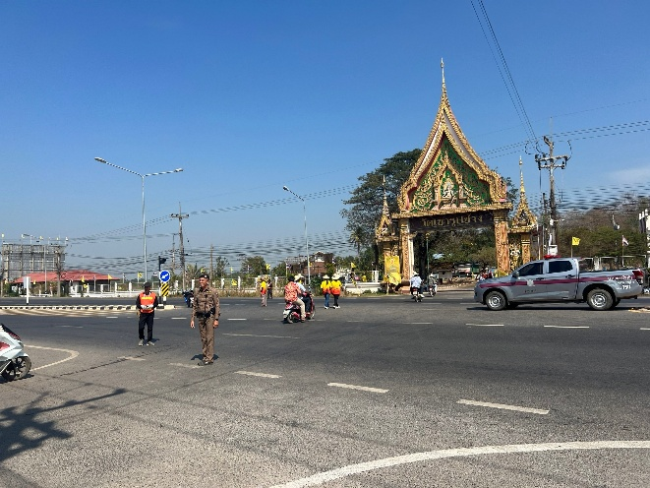
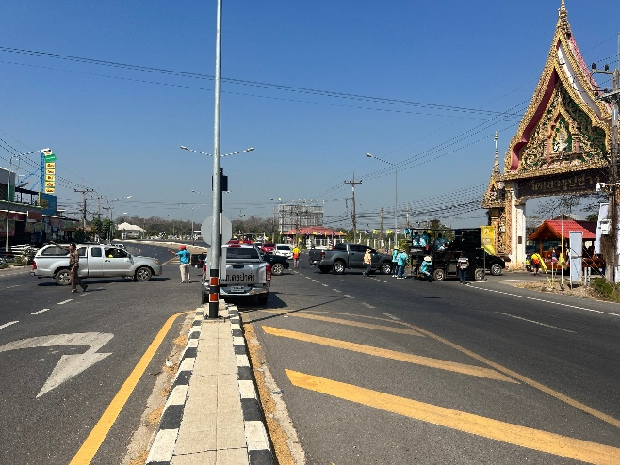

เมื่อวันที่ 25 ตุลาคม 2567 ร.ต.อ.จักรกริศน์ ทองขันนาค รอง สวป.สภ.ดงป่าคำ พร้อมสายตรวจจราจร ดำเนินการอำนวยความสะดวกด้านการจราจร ให้แก่เจ้าหน้าที่เทศบาลดงป่าคำ, อบต.ดงกลาง ในการปั่นจักรยานเพื่อเสริมสร้างสุขภาพพลามัยที่แข็งแรง ถ.พิจิตร- ตะพานหิน ต.ดงป่าคำ อ.เมือง จ.พิจิตร

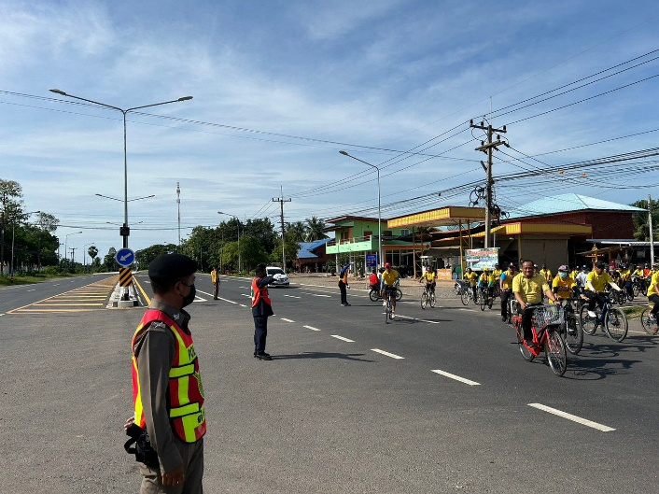
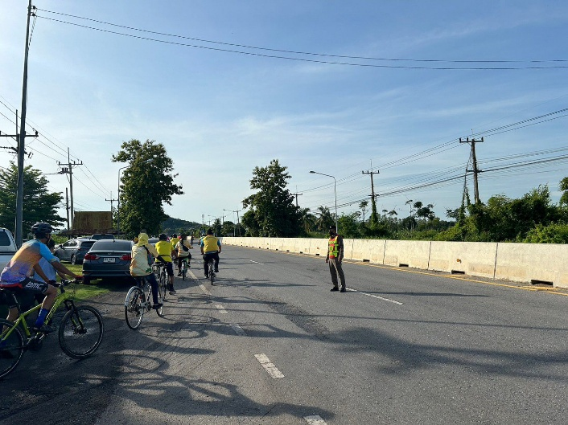

งานสืบสวน
วันที่ ( 18 ต.ค. 67) เวลาประมาณ 09.00 น. อำนวยการโดย พ.ต.ท.วีระวุฒิ ทองวัน สว.สภ.ดงป่าคำ สั่งการให้ จนท.ตร.ประกอบด้วย ,ร.ต.อ.เกษม พงศ์ทองคำวงศ์ รองสว.สส.ฯ,ร.ต.อ.หมาย พุ่มเพ็ชรษา รอง สว.สส.ฯ ร.ต.ต.ธนะพัฒน์ นัฎอนุสิทธิ์ พร้อมชุดสืบสวน สภ.ดงป่าคำ ได้ร่วมกันทำการทดสอบหาสารเสพติด(เมทแอมเฟตามีน)ในตัวอย่างปัสสาวะของผู้ถูกทดสอบ ผลการทดสอบน่าเชื่อว่าพบสารเสพติดให้โทษประเภท1 (เมทแอมเฟตามีน)
ซึ่งมีความประสงค์ขอเข้ารับการบำบัดจึงได้นำตัวส่งเข้าศูนย์คัดกรอง รพ.สต.ในพื้นที่ เพื่อเข้ารับการบำบัดต่อไป

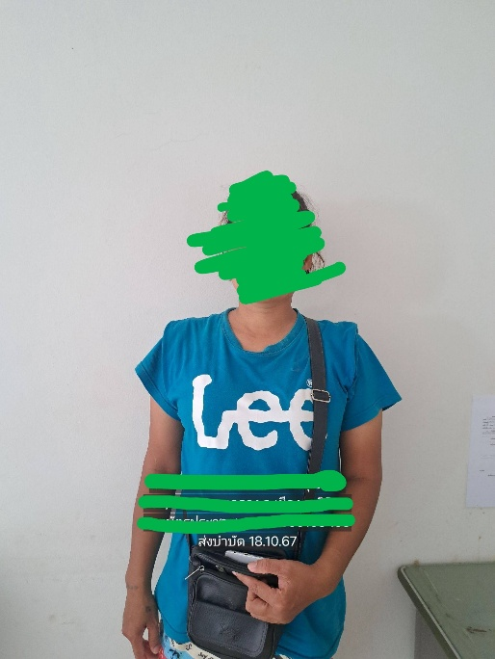
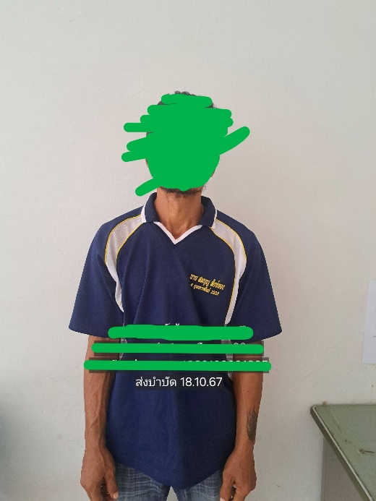
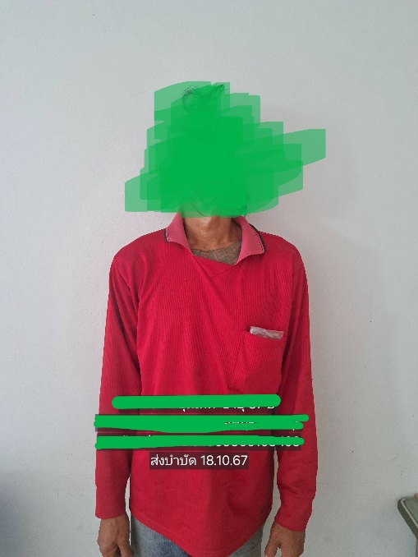

วันที่ 20 ต.ค. 67 เวลา ประมาณ 14.00 น. เจ้าหน้าที่ชุดสืบสวน สภ.ดงป่าคำ ออกสืบสวนหาข่าวเรื่องการเปิดบัญชีม้า
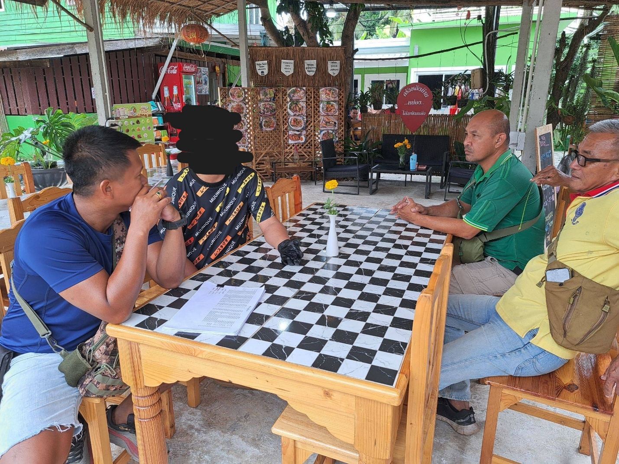

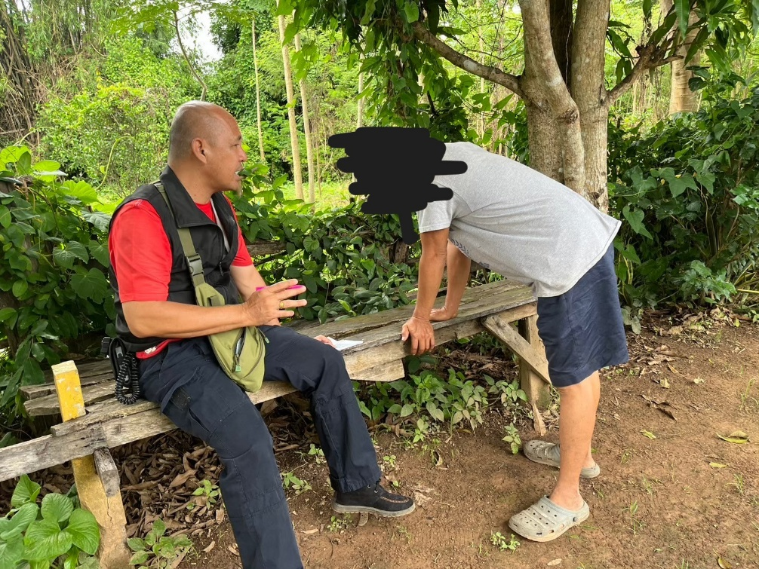
วันที่ 22 ต.ค. 67 เจ้าหน้าที่ตำรวจชุดสืบสวน สภ.ดงป่าคำ ออกตรวจเยี่ยมบุคคลพ้นโทษ

งานสอบสวน

เมื่อวันที่ 5 ตุลาคม 2567 ร.ต.อ.พจพจน์ เพชรโต รอง สว.(สอบสวน) สภ.ดงป่าคำ พร้อมพวก ออกตรวจเหตุลักทรัพย์หัวก๊อกน้ำ ที่เกิดเหตุข้างวัดใหม่คำวัน ม.5 ต.ดงป่าคำ อ.เมือง จ.พิจิตร

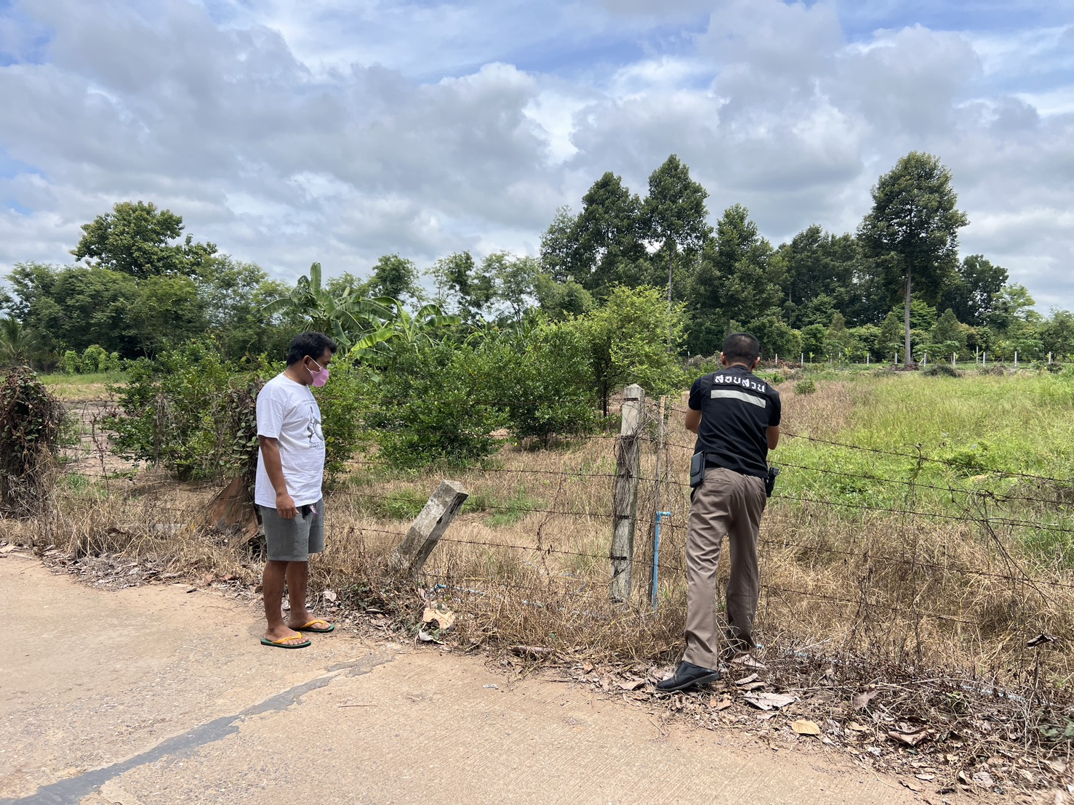

เมื่อวันที่ 19 ตุลาคม 2567 ร.ต.อ.พรพจน์ เพชรโต รอง สว.(สอบสวน)สภ.ดงป่าคำ ได้รับแจ้งจากศูนย์วิทยุ สภ.ดงป่าคำ แจ้งเหตุคนผูกคอเสียชีวิต จึงพร้อมพวก ร่วมกับแพทย์โรงพยาบบาลพิจิตรชันสูตรพลิกศพ บ้านเลขที่ 99 ม.9 ต.ดงป่าคำ อ.เมือง จ.พิจิตร

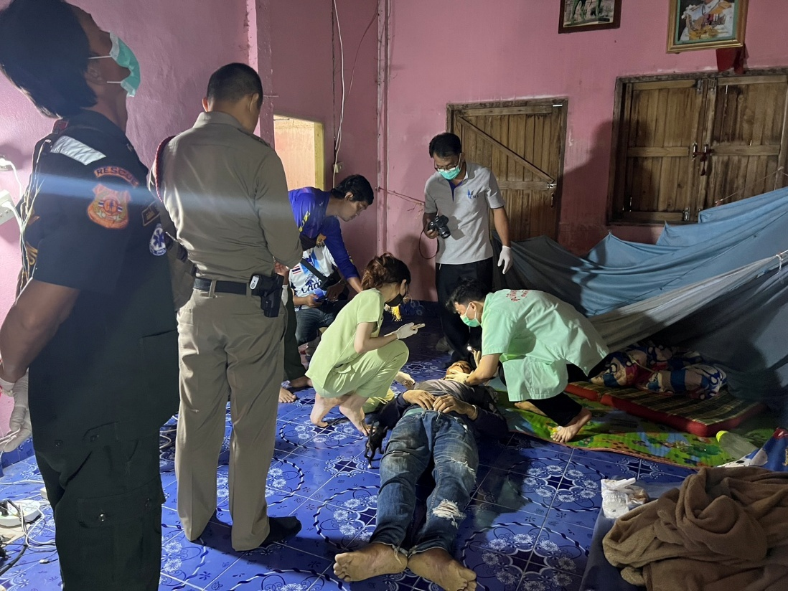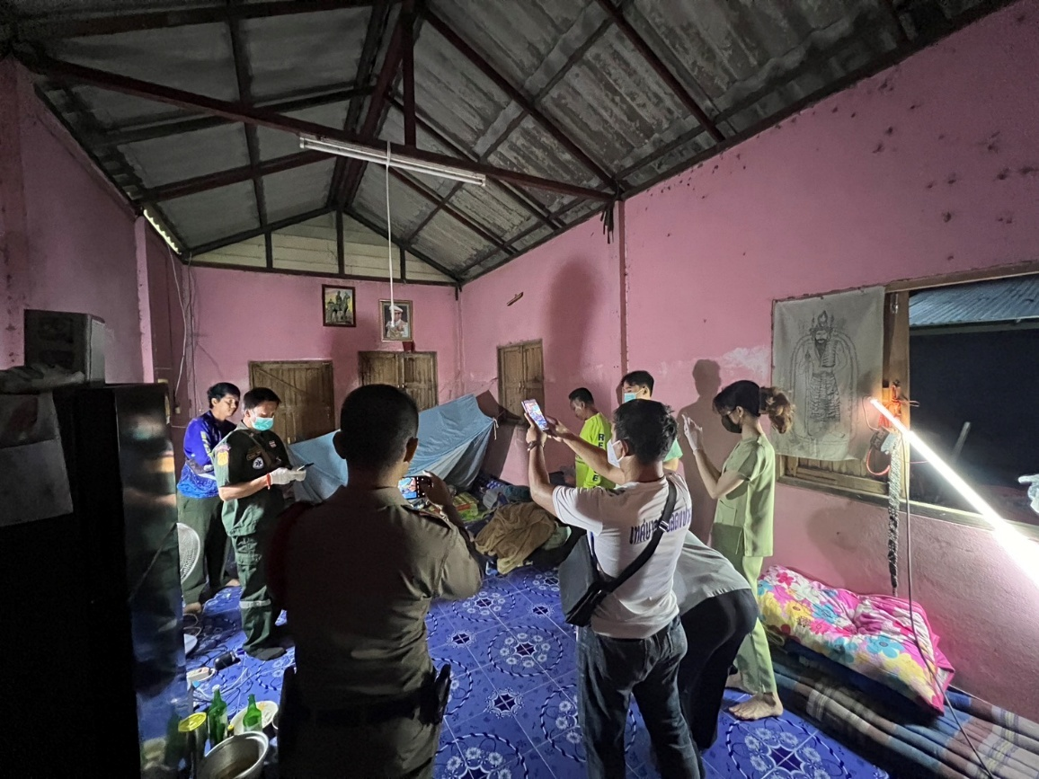

เมื่อวันที่ 29 ตุลาคม 2567 ร.ต.อ.พรพจน์ เพชรโต รอง สว.(สอบสวน) สภ.ดงป่าคำ นัดไกล่เกลี่ยเรื่องลอกคลองแล้วนำดินไปไว้บนคันนาขวางทางเข้าออกรถ ตรวจที่เกิดเหตุ กลางทุ่งนา ม.7 ต.ดงป่าคำ อ.เมือง จ.พิจิตร
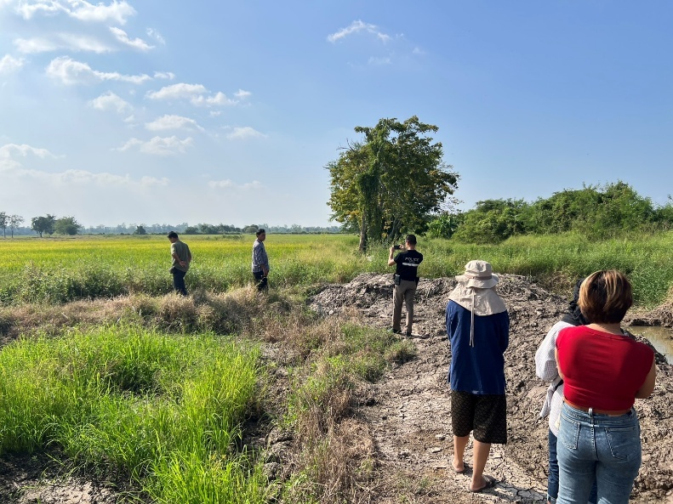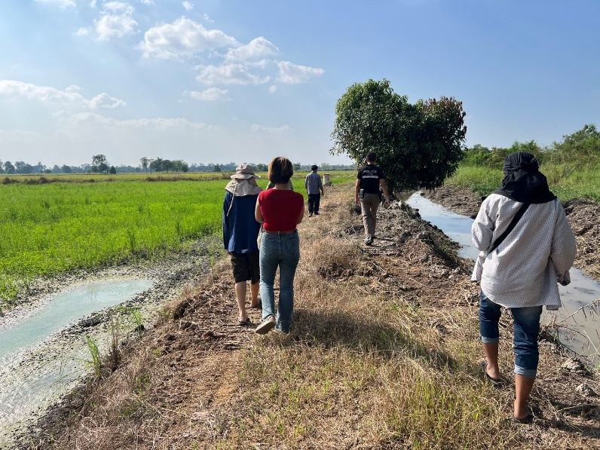

งานอำนวยการ
เมื่อวันที่ 2 ต.ค. 67 เวลา 09.00 น. พ.ต.ท.วีระวุฒิ ทองวัน สว.สภ.ดงป่าคำ นำข้าราชการตำรวจในสังกัด ร่วมกิจกรรมจิตอาสาทำความสะอาดอาคารที่ทำการ สภ.ดงป่าคำ เพื่อความสวยงาม เป็นระเบียบเรียบร้อย พร้อมให้บริการแก่ประชาชน

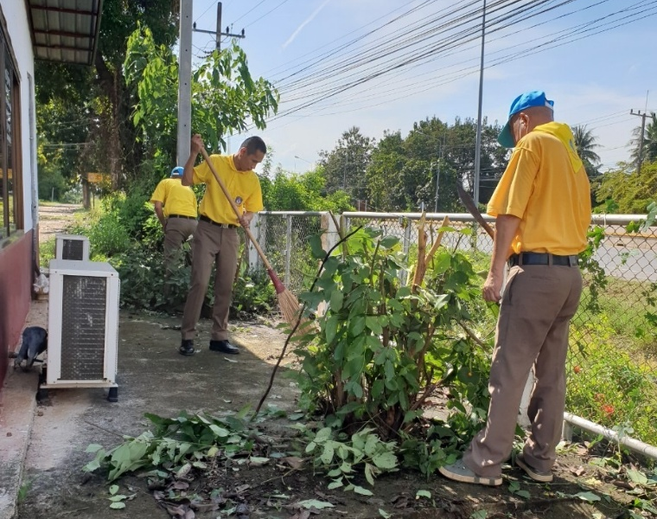
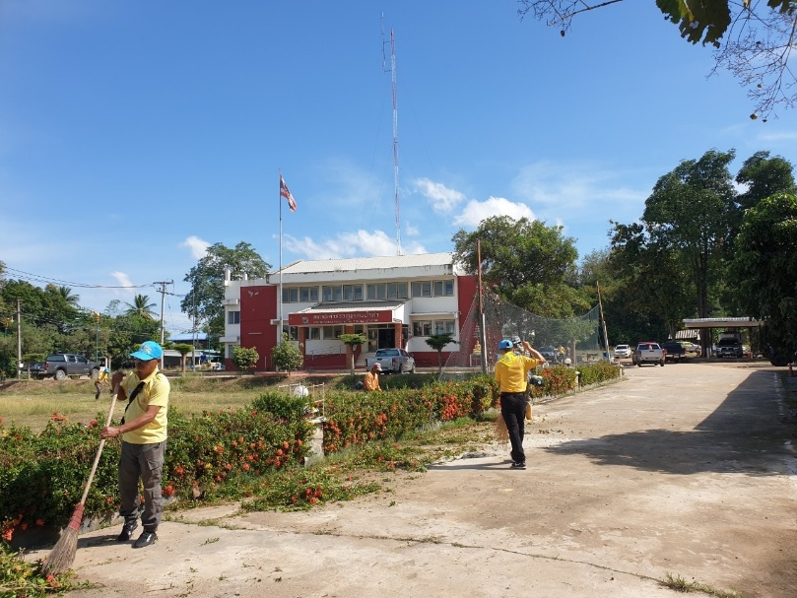

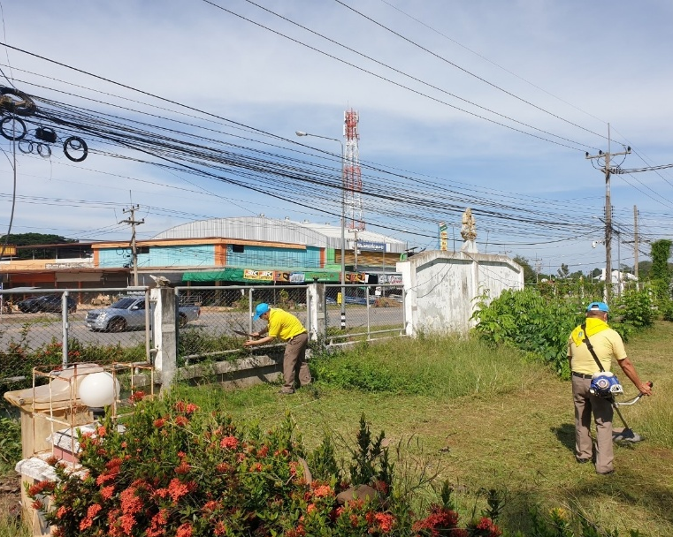
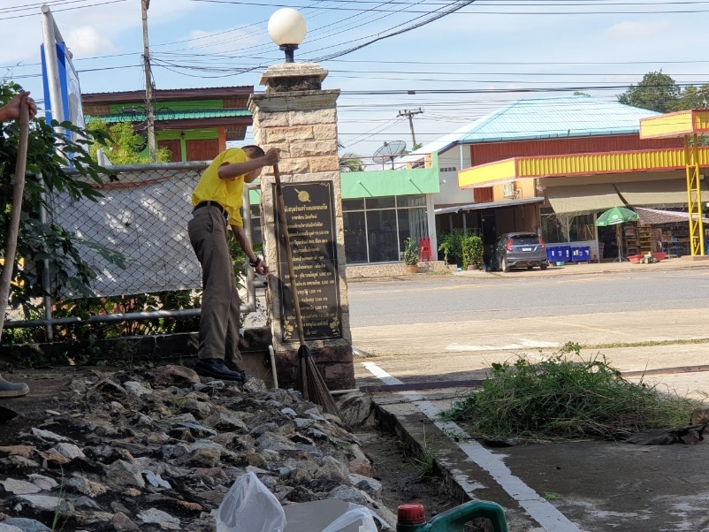

วันที่ 17 ตุลาคม 2567 08.00 น. พ.ต.ท.วีระวุฒิ ทองวัน สว.สภ.ดงป่าคำ พร้อมข้าราชการตำรวจในสังกัด สภ.ดงป่าคำ ร่วมงานวันตำรวจประจำปี 2567 โดยนำข้าราชการตำรวจร่วมกันเคารพธงชาติ ไหว้พระ สักการะสิ่งศักดิ์สิทธิ์ประจำ สภ.ดงป่าคำ กล่าวคำสัตย์ปฏิญาณตน อุดมคติตำรวจ และ อ่านสารของ ผบ.ตร. พร้อมทั้งได้ให้โอวาทกับข้าราชการตำรวจในสังกัด สภ.ดงป่าคำ ณ บริเวณหน้าอาคารที่ทำการ สภ.ดงป่าคำ
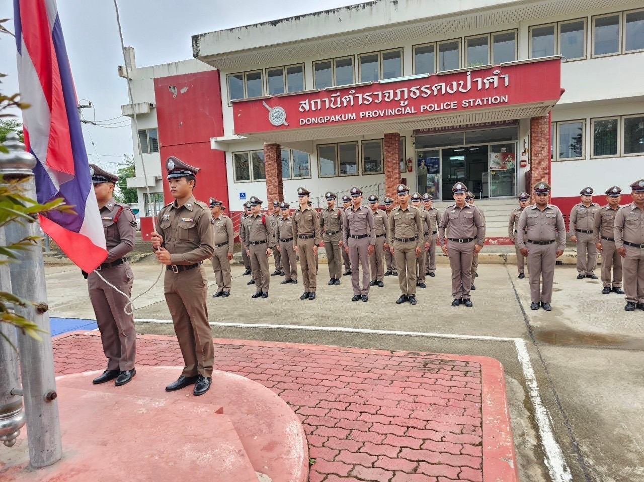

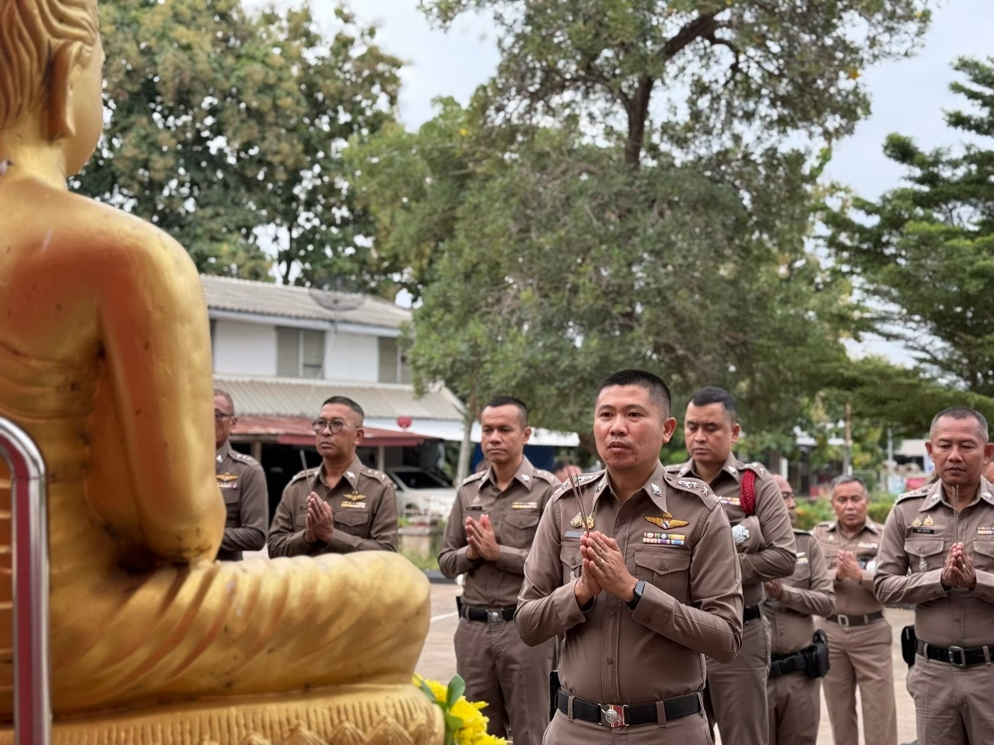

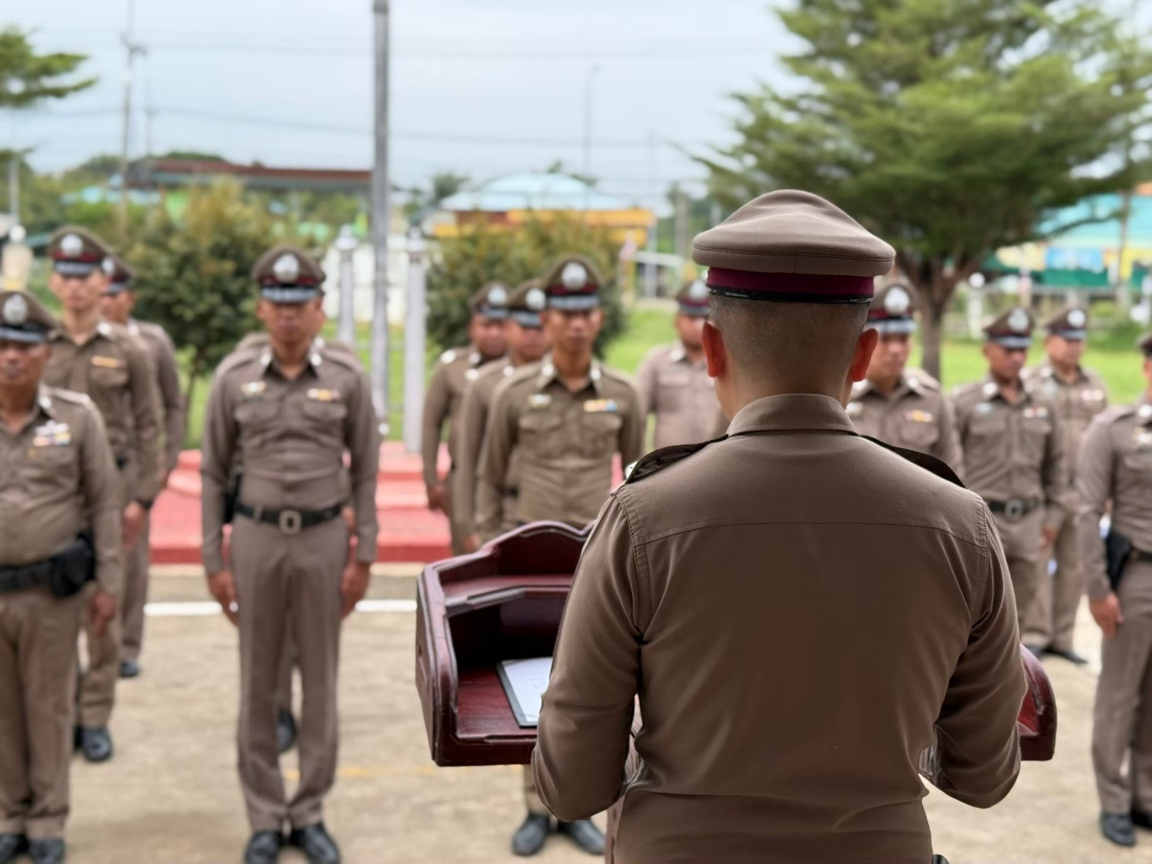
วันที่ 17 ตุลาคม 2567 08.00 น. พ.ต.ท.วีระวุฒิ ทองวัน สว.สภ.ดงป่าคำ พร้อมข้าราชการตำรวจในสังกัด สภ.ดงป่าคำ ร่วมงานวันตำรวจประจำปี 2567 โดยนำข้าราชการตำรวจร่วมกันเคารพธงชาติ ไหว้พระ สักการะสิ่งศักดิ์สิทธิ์ประจำ สภ.ดงป่าคำ กล่าวคำสัตย์ปฏิญาณตน อุดมคติตำรวจ และ อ่านสารของ ผบ.ตร. พร้อมทั้งได้ให้โอวาทกับข้าราชการตำรวจในสังกัด สภ.ดงป่าคำ ณ บริเวณหน้าอาคารที่ทำการ สภ.ดงป่าคำ

